Caiet de sarcinii pentru achiziționarea elementelor de blocare acces

Element de blocare acces din beton – 12buc
Dimensiuni: d - 680÷720mm
înălțimea - 340÷350mm
greutatea - 145÷150kg
culoarea se va coordona cu beneficiarul

Cost aproximativ: 20000lei fără TVA

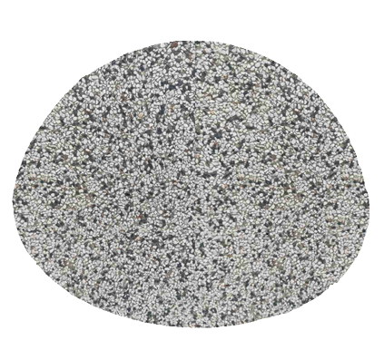

Coordonat:
Prorector pentru activitate socială Abraș Marcel
Șef Dep. Administrarea Patrimoniului Șpac Valentina
Șef Campusul studențesc Stegarescu Serghei

